Archivní číslo vzorku
Odběrové číslo vzorku
Pořadové číslo karty vzorku v databázi | 442
Místo | Praha
Objekt | Valdštejnský palás, krápníková výzdoba v drottě
Místo odběru popis | Stav krápníkové výzdoby byl posuzován v těchto částech objektu:  - v interiéru paláce – grotta a arkádová chodba spojující grottu a interiér paláce podloubí při vstupu do zahrady  - v exteriéru – na jižní stěně na jižní straně zahrady, voliéra a ve voliéře.
Místo odběru foto | 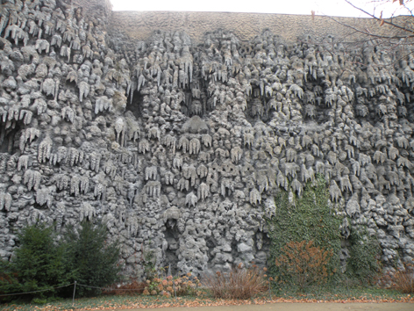  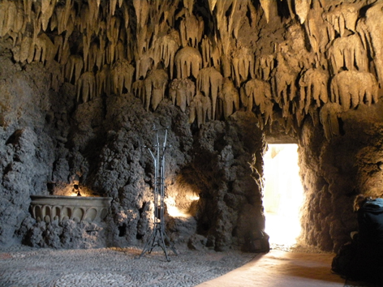  Obr.1. Celkový pohled na grottu s velmi dobře zachovanou krápníkovou výzdobou  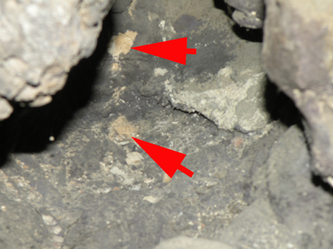  Obr.2. Lokální poškození povrchu v místech s výkvěty solí
Typ díla
Typ podložky (v případě vzorků povrchových úprav / barevných vrstev)
Datace objektu | - polovina 17. století
Zpracovatel analýzy | Bayer Karol, Tišková Renata
Datum zpracování zprávy k analýze | 2006
Číslo příslušné zprávy v databázi zpráv | 2006_1

Výsledky analýzy
Doporučení pro údržbu:
V grottě i v podloubí není nutný komplexnější restaurátorský zásah, postačuje šetrné očištění od prachu (suchou cestou, příp. parou), mechanické odstranění ptačího trusu a lokální doplnění resp. barevná retuš drobných poškození. Vzhledem k tomu, že místa poškozená výkvěty solí jsou pouze lokálního charakteru, přítomné pouze ve spodních partiích nezasahujících do plastické výzdoby, a díky zastavení působení vody, lze předpokládat pozvolnou rychlost vzniku uvedených poškození. Z těchto důvodů nepovažujeme za nutné, či dokonce smysluplné provádět odsolovací opatření (redukce obsahu solí pomocí kompresní metody pomocí obkladů s destilovanou vodou), která by do objektu opětovně zanesla vlhkost a mohla by iniciovat nové degradační procesy. Výkvěty je možné odstranit „nasucho“ štětcem nebo skalpelem.

B. Jižní stěna zahrady, voliéra

Současný stav:
V exteriéru je daný typ výzdoby značně namáhán povětrnostními vlivy a znečišťujícími složkami ovzduší. Navzdory tomu lze celkový stav krápníkové stěny i výzdoby ve voliéře charakterizovat jako velmi dobrý. I na vrcholu krápníkové stěny (Obr. 3), na koruně zdiva, kde je namáhání konstrukce srážkami nejvyšší, je plastická výzdoba v dobrém stavu.

Působení srážek se nejvíce projevilo částečným „odmytím“ povrchových úprav na srážkách exponovaných částech krápníkové stěny. Zcela logicky je nejvíce namáhanou částí výzdoba přímo na koruně zdiva a v jeho nejbližším okolí. Na nejvíce namáhaných místech mají omítky v důsledku koroze povrchové úpravy částečně zvýrazněnou strukturu povrchu (Obr. 4). V závislosti na expozici vůči srážkám je redukce povrchových úprav (retuší resp. patiny) více nebo méně intenzivní, částečně kompenzována postupným znečištěním povrchu tmavými prachovými depozity. Kromě nerovnoměrně dochovaných povrchových úprav jsou lokálně patrné stékající barevné linie povrchové úpravy, pravděpodobně jako důsledek provedené hydrofobizace, jejíž účinek by bylo vhodné ověřit měřením nasákavosti povrchu (Obr. Xx – začlenit do textu).

Celkově však úbytek povrchových úprav nelze hodnotit rušivě, naopak při sledování celé stěny zdola nerovnoměrnost dochovaných úprav a mírně znečištění povrchu přispívá k dramatičtějšímu a přirozenějšímu vzhledu celé stěny.

Dalším typem poškození povrchu výzdoby jsou lokální povlaky zelených řas, lišejníků a rostlin. Kolonizace povrchu těmito organismy je vázána na dostatek vlhkosti. Porosty nižšími organismy jsou tvořeny zejména na horizontálních plochách nebo více zastíněných místech (místa s pomalejším odparem vody) (Obr. 6, 7). Ve spodních částech zahradní zdi je po celé ploše patrný hustý porost břečťanem.

Na jižní stěně zahrady, obzvláště na místech s chybějícími povrchovými úpravami, lze poměrně dobře rozlišit rekonstrukce z minimálně dvou předchozích oprav (včetně poslední z let 2001-2002). Při detailnějším průzkumu lze objevit rekonstruované části či větší celky a to na základě mírně odlišné struktury použitých malt, resp. omítek. Celkově však tyto opravy nepůsobí rušivě a při celkovém pohledu se neuplatňují.
Z detailnějšího průzkumu lze stav obou dochovaných oprav hodnotit jako velmi dobrý, bez viditelných projevů koroze. Nanesené malty nepůsobí problémy v místech jejich kontaktu s podkladem, ani při nanesení rekonstrukčních omítek přes sebe. Jediným fenoménem je zvětrávání povrchu na srážkám exponovaných místech zdiva, které se projevuje vymýváním pojiva a na povrch vystupujícím plnivem. Lokálně byla zjištěna místa s drobnými prasklinami nebo s mírně popraskaným povrchem (Obr. 5). Jejich výskyt je však nahodilý a nelze usuzovat na rozsáhlejší, příp. systematicky se opakující poruchu.

Krápníková výzdoba vnitřní části voliéry byla prozkoumána pouze ze strany zahrady, bez možnosti přístupu do samotné voliéry. Z tohoto ohledání lze konstatovat podstatně vyšší kolonizaci výzdoby povlaky zelených řas, jejichž růst je podpořen zadržující se vlhkostí v zastíněném prostoru voliéry a je možné i podpora růstu vyšším obsahem živin z ptačího trusu.
Na vnější straně voliéry jsou ve spodní části (sokly a dekorativní sloupy) patrná rozsáhlejší poškození povrchu výzdoby, která se projevují větším omytím povrchu a znečištěním. Příčinou vzniku daných poškození je vyšší míra zavlhčení odstřikující dešťovou vodou nebo i vzlínající vlhkostí z okolního terénu (Obr. 8).

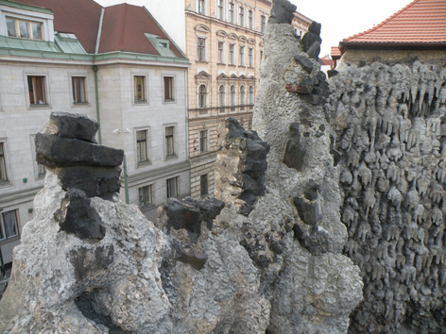

Obr.3 Nejvíce namáhaná část krápníkové stěny – koruna zdi bez výraznějších poškození

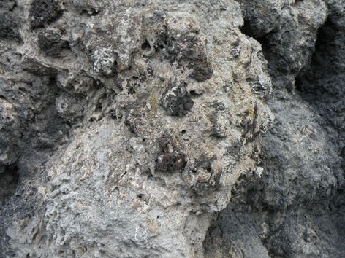
Obr.4 Částečně „vymytý“ povrch omítek resp. maltoviny na místech více zatěžovaných srážkami nebo stékající vodou

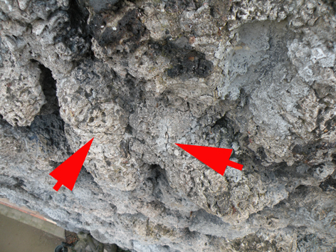

Obr.5 Lokální poškození plastické výzdoby – vlasové praskliny v omítce (maltovině)

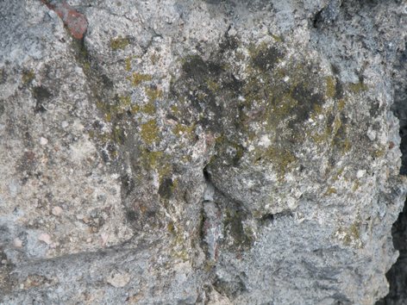

Obr.6 Biogenní povlaky na povrchu výzdoby (kolonie lišejníků).

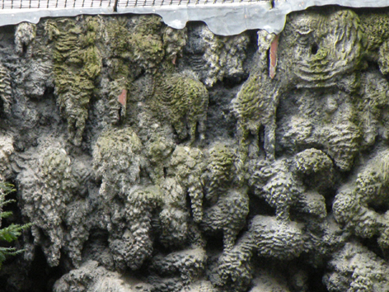

Obr.7 Biogenní povlaky na povrchu výzdoby ve voliéře (kolonie zelených řas).

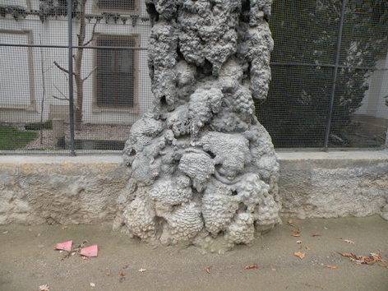

Obr.8 Poškození na spodní části voliéry v důsledku odstřikující vody a vzlínající vlhkosti

Doporučení pro údržbu:
S ohledem na dobrý stav krápníkové stěny i voliéry není nutné v současnosti připravovat rozsáhlejší restaurátorský zásah. V jarních měsících by bylo vhodné ověřit funkčnost hydrofobizace na koruně zdiva a podle potřeby ji v těchto místech obnovit.
Pro odstranění biogenních povlaků a prachových depozitů lze jako nevhodnější doporučit kombinaci citlivého čištění tlakovou párou a mechanického dočištění pomocí měkkých kartáčků (s plastovými nebo přírodními štětinami).
Pro doplnění resp. stabilizaci lokálních poškození krápníkové výzdoby lze doporučit použití stejných materiálů jako při poslední obnově. Vycházejíc ze zjištění při vizuálním průzkumu lze aplikaci těchto materiálů považovat za „ověřenou“ přímo na samotném objektu.
Problematické je řešení odstřikující vody nebo vzlínající vlhkosti na spodní vnější straně voliéry, protože by vyžadovalo odvedení vody stékající z horní části voliéry pomocí okapu, co je poměrně závažný zásah do vzhledu voliéry.

Fotodokumentace analýzy

